Suze Keultjes
[Company name] [Company address]
Style Guide – Tank Game

Contents
Versiebeheer 3
Game Style Guide – 3D Tank Game in MagicaVoxel Art Style 4
Algemene Visuele Richtlijnen 4
Art Style 4
Tanks en Voertuigen 4
Basisvorm 4
Omgevingen 5
Stijl 5
Thema 5
Props 5
Assets 6
Kleurenpalet 6
Effecten (FX) 7
Explosies 7
Muzzle Flash & Recoil 7
Rook 7
Audio Style (optioneel) 7
Thomas van Ast 8
Mark Boonstra 9
Miska van den Brink 10
Thomas Dijkstra 11
Myrthe Dissevelt 12
Joeri van Drunen 13
Daan van der Greft 14
Tomas Heinst 15
Calvin Hoek 16
Jente IJtsma 17
Steven van Meerveld 18
Sam Mujanović 19
Mika Oostveen 20
Andy van Veen 21
Menno van Wijk 22

Versiebeheer
- Huidige versie
- Wijzigingen ten op zichten van huidige versie (in tabel)
- Vorige versienummers
- Auteur(s)

Versienummer | Datum | Wijzigingen | Auteur
1.0 | 09/06/2025 | Basis Set-up Style Guide | SK

Game Style Guide – 3D Tank Game in MagicaVoxel Art Style

Algemene Visuele Richtlijnen

Art Style
- Voxel-gebaseerd: Alle objecten bestaan uit voxels. Gebruik MagicaVoxel voor modellering.
- Afmetingen: Houd modellen compact en gestileerd. Gebruik voxel-eenheden tussen 32³ en 64³ voor voertuigen, afhankelijk van het detailniveau.
- Kleurgebruik: Gebruik platte kleuren of gradient shading, vermijd realistische texturen.
- Belichting: Zacht ambient lighting + directionele lichtbron. Geen zware schaduwen.
- UI Style: Flat, pixel art-geïnspireerd. Minimalistisch en duidelijk.

Tanks en Voertuigen

Basisvorm
- Simpele geometrische vormen: kubussen, cilinders, piramides.
- Duidelijke silhouetten. Verschillende tanktypes moeten in 1 oogopslag herkenbaar zijn.

Afmetingen
- 32x32x32 OF 64x64x64

Onderdelen
- Koepel: Draaibaar onderdeel (los model of als draaibare parent).
- Loop: Kan niet los bewegen

Kleurenpalet Tanks
Gebruik een beperkt palet van ~8-16 kleuren:
Team | Hoofdkleur | Secundair
Blauw | #3B5BA1 | #9CC5F4
Rood | #A13B3B | #F49C9C

Stijl
- Blokkerige wereld opgebouwd uit voxel-terrain (bijv. 64x64x32 chunks).
- Alles in MagicaVoxel stijl – gebouwen, rotsen, bomen.

Thema
- Industriële map met bomen: Metaal en betonkleuren, pijpen, kratten, donkergroen met bruine details.

Assetlist
Tank (Blauw)
Tank (Rood)
Bomen (palm boom, berk, denneboom, appelboom)
Park bankje
Anti-tank obstakel
Ammo pack & Bullets (3 verschillende groottes en vormen)
Zandzakken
Barrel
Boxen
Autoband
Rakket
Powerups
Barriere
Straatlantaarn
Beschadigd huis (kapotte muur)
Beschadigd huis (kapot dak)
Beschadigd huis (half huis)

Kleurenpalet
00AEEF
EF3E36
7ED321
F8E71C
D00283
F5A623
50E3C2
AC8655
4A4A4A
FFFFFF (Zwart)
000000 (Wit)

Effecten (FX)

Explosies
- Stylized voxel-explosies (geanimeerde sprites of kleine voxel-animatie)
- Kleurrijk: gebruik geel, oranje, rood.

Muzzle Flash & Recoil
- Flash sprite (2-3 frames)
- Tank barrel schokt iets achteruit

Rook
- Grijs-witte puffs, voxel of sprite gebaseerd
- Oplossend in de lucht (fade out animatie)
Audio Style (optioneel)
- Retro-geïnspireerde geluiden, low-bit of 8-bit stijl
- Zware mechanische klanken voor tanks
- Cartoon-achtige ontploffingseffecten

Thomas van Ast
Asset:

Moodboard + toelichting:

Kleurenpalet (hex nummers):

Realisatie (schermafbeeldingen en toelichting):

Feedback klasgenoot:

Mark Boonstra
Asset:

Moodboard + toelichting:

Kleurenpalet (hex nummers):

Realisatie (schermafbeeldingen en toelichting):

Feedback klasgenoot:

Miska van den Brink
Asset:

Moodboard + toelichting:

Kleurenpalet (hex nummers):

Realisatie (schermafbeeldingen en toelichting):

Feedback klasgenoot:

Thomas Dijkstra
Asset:

Moodboard + toelichting:

Kleurenpalet (hex nummers):

Realisatie (schermafbeeldingen en toelichting):

Feedback klasgenoot:

Myrthe Dissevelt
Asset: Boxes

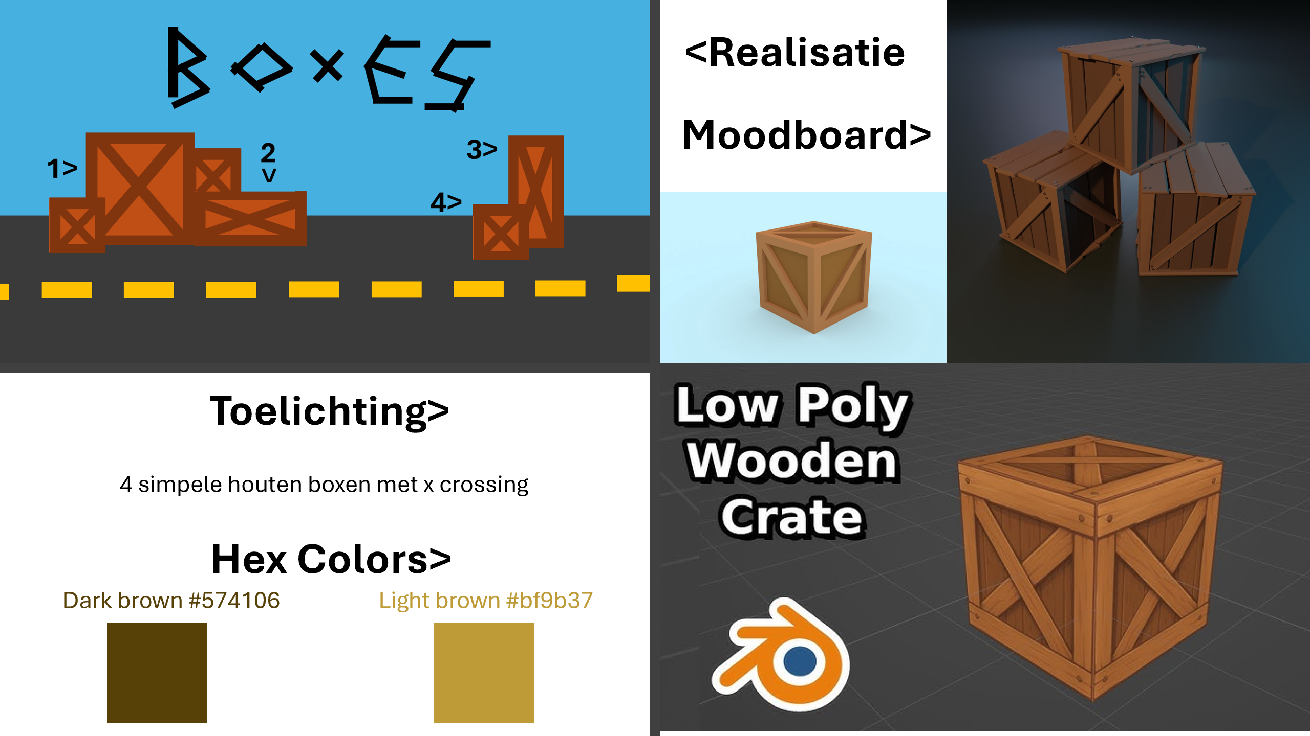
Feedback klasgenoot:

Joeri van Drunen
Asset:

Moodboard + toelichting:

Kleurenpalet (hex nummers):

Realisatie (schermafbeeldingen en toelichting):

Feedback klasgenoot:

Daan van der Greft
Asset:

Moodboard + toelichting:

Kleurenpalet (hex nummers):

Realisatie (schermafbeeldingen en toelichting):

Feedback klasgenoot:

Tomas Heinst
Asset:

Moodboard + toelichting:

Kleurenpalet (hex nummers):

Realisatie (schermafbeeldingen en toelichting):

Feedback klasgenoot:

Calvin Hoek
Asset:

Moodboard + toelichting:

Kleurenpalet (hex nummers):

Realisatie (schermafbeeldingen en toelichting):

Feedback klasgenoot:

Jente IJtsma
Asset:

Moodboard + toelichting:

Kleurenpalet (hex nummers):

Realisatie (schermafbeeldingen en toelichting):

Feedback klasgenoot:

Steven van Meerveld
Asset:

Moodboard + toelichting:

Kleurenpalet (hex nummers):

Realisatie (schermafbeeldingen en toelichting):

Feedback klasgenoot:

Sam Mujanović
Asset:

Moodboard + toelichting:

Kleurenpalet (hex nummers):

Realisatie (schermafbeeldingen en toelichting):

Feedback klasgenoot:

Mika Oostveen
Asset:

Moodboard + toelichting:

Kleurenpalet (hex nummers):

Realisatie (schermafbeeldingen en toelichting):

Feedback klasgenoot:

Andy van Veen
Asset:

Moodboard + toelichting:

Kleurenpalet (hex nummers):

Realisatie (schermafbeeldingen en toelichting):

Feedback klasgenoot:

Menno van Wijk
Asset:

Moodboard + toelichting:

Kleurenpalet (hex nummers):

Realisatie (schermafbeeldingen en toelichting):

Feedback klasgenoot:

